MICROANATOMIA

RESUMEN DEL TEJIDO RESPIRATORIO

ALUMNA: OLGA MARIA MARTINEZ ALBORES.

DR. SAMUEL ESAU FONSECA FIERRO

SAN CRISTOBAL DE LAS CASAS, CHIAPAS

Tejido respiratorio

En la cavidad nasal hay epitelio estratificado plano y tiene vivibrisas.

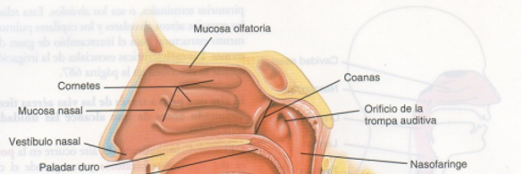

El vestíbulo nasal con tiene epitelio epidermis y dermis.

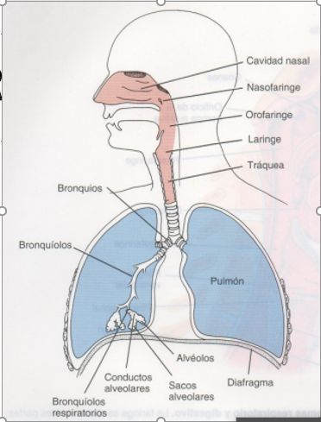

El sistema respiratorio esta compuesta por una porción conductora y otra porción respiratoria.

Las funciones que tiene en el cuerpo son:

-ventilación

- conducción de aire

- intercambio gaseoso.

En la laringe hay por dos pares de pliegues. Hay pliegues vestibulares son Inmóviles. Su lámina propia, de tejido conectivo laxo, contiene glándulas seromucosas, células adiposas.

El borde libre de cada pliegue vocal está reforzado por tejido conectivo elástico, el ligamento vocal y el musculo vocal. La laringe tiene epitelio ciliado seudoestratificado, excepto en la superficie superior de la epiglotis y las cuerdas vocales, está recubierta de epitelio escamoso estratificado no queratinirado. 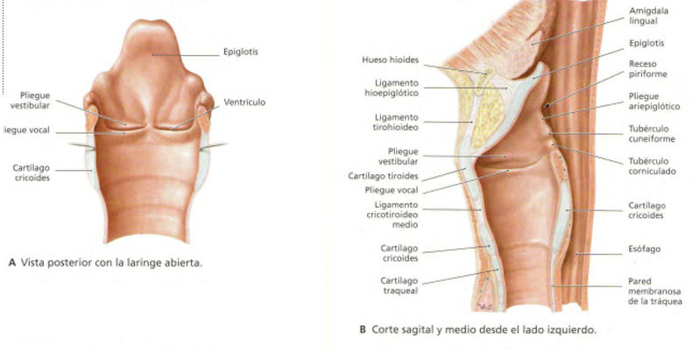

La pared de la tráquea está reforzada por 10 a 12 anillo de cartílago hialino en forma de herradura (anillos en C). Los extremos estos anillo están situados hacia la parte posterior y unidos entre sí por músculo liso, el músculo traqueal.

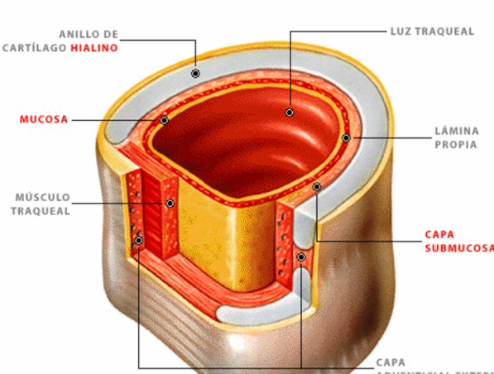

-Conducto alveolar, atrio y saco alveolar conductos alveolares: no tienen paredes propias; son disposiciones lineales de los alveolos. sacos alveolares se abren en un espacio común, (atrio). El conducto alveolar está reforzado por tejido conectivo delgados entre los alveolos, los tabiques interalveolares. la abertura de cada alveolo al conducto alveolar está controlada por una célula de músculo liso aislada.

Alveolos el tabique interalveolar está ocupada por un lecho capilar compuesto de capilares continuos, que reciben su riego de la arteria pulmonar y son drenados por la vena pulmonar. Los alveolos están compuestos de células epiteliales, están revestidos de una lámina basal prominente. A diferencia de los bronquiolos respiratorios y los conductos alveolares, las aberturas de los alveolos están desprovistos de células de músculo liso. En lugar de ello, sus orificios están circunscritos por fibras elásticas y reticulares. Las paredes de los alveolos se componen de dos tipos de células: neumocitos tipos I y II.

